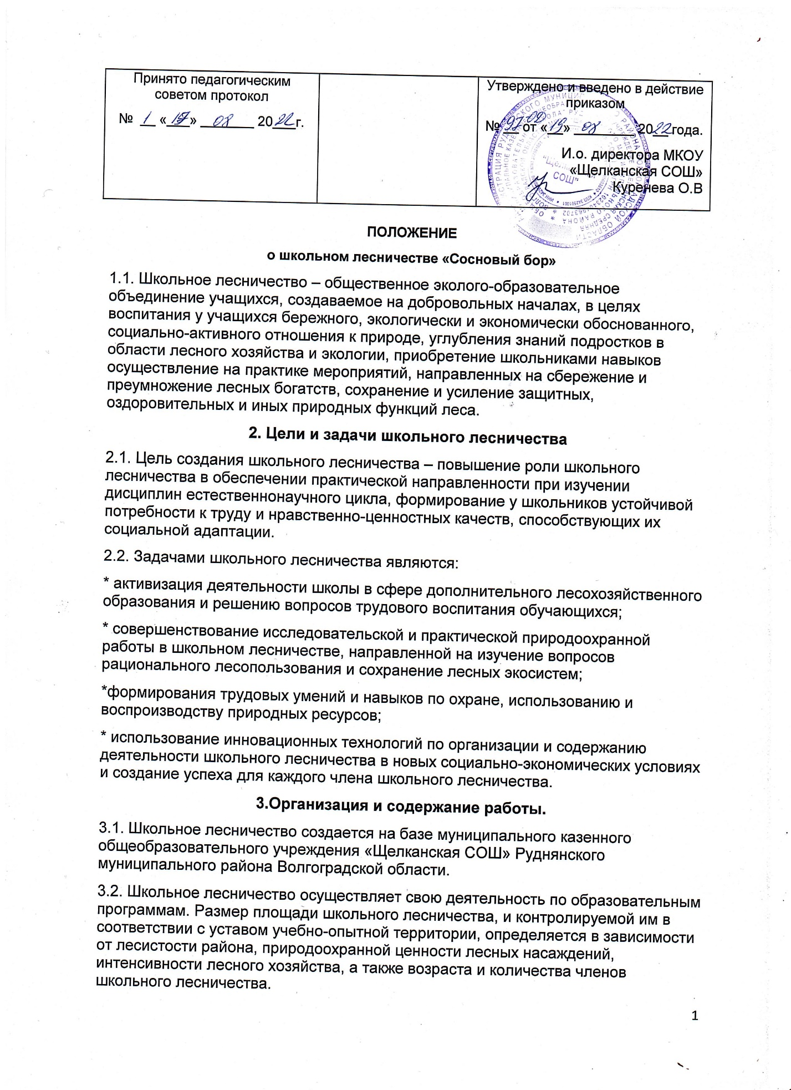
Принято педагогическим советом протокол  № 1 __ «___» _______ 20___г. |  | Утверждено и введено в действие приказом  № __ от «__» ________ 20__ года.  И.о. директора МКОУ «Щелканская СОШ» Куренева О.В

ПОЛОЖЕНИЕ
о школьном лесничестве «Сосновый бор»
1.1. Школьное лесничество – общественное эколого-образовательное объединение учащихся, создаваемое на добровольных началах, в целях воспитания у учащихся бережного, экологически и экономически обоснованного, социально-активного отношения к природе, углубления знаний подростков в области лесного хозяйства и экологии, приобретение школьниками навыков осуществление на практике мероприятий, направленных на сбережение и преумножение лесных богатств, сохранение и усиление защитных, оздоровительных и иных природных функций леса.
2. Цели и задачи школьного лесничества
2.1. Цель создания школьного лесничества – повышение роли школьного лесничества в обеспечении практической направленности при изучении дисциплин естественнонаучного цикла, формирование у школьников устойчивой потребности к труду и нравственно-ценностных качеств, способствующих их социальной адаптации.
2.2. Задачами школьного лесничества являются:
* активизация деятельности школы в сфере дополнительного лесохозяйственного образования и решению вопросов трудового воспитания обучающихся;
* совершенствование исследовательской и практической природоохранной работы в школьном лесничестве, направленной на изучение вопросов рационального лесопользования и сохранение лесных экосистем;
*формирования трудовых умений и навыков по охране, использованию и воспроизводству природных ресурсов;
* использование инновационных технологий по организации и содержанию деятельности школьного лесничества в новых социально-экономических условиях и создание успеха для каждого члена школьного лесничества.
3.Организация и содержание работы.
3.1. Школьное лесничество создается на базе муниципального казенного общеобразовательного учреждения «Щелканская СОШ» Руднянского муниципального района Волгоградской области.
3.2. Школьное лесничество осуществляет свою деятельность по образовательным программам. Размер площади школьного лесничества, и контролируемой им в соответствии с уставом учебно-опытной территории, определяется в зависимости от лесистости района, природоохранной ценности лесных насаждений, интенсивности лесного хозяйства, а также возраста и количества членов школьного лесничества.
3.3. Территория школьного лесничества делится на лесохозяйственные участки и обходы по принципу, принятому в лесном хозяйстве и закрепляется в соответствии с настоящим положением за конкретными группами учащихся на период их работы в школьном лесничестве.
3.4. Школьное лесничество работает в соответствии с планом. План обсуждается на общем собрании школьного лесничества и утверждается руководителем школы. Школьное лесничество работает в течении учебного года. В процессе теоретических занятий проводится лесотехническая учеба, составляется учебный план, проводятся работы на закрепленных участках леса, подводятся итоги хозяйственной деятельности лесничества.
3.5. Содержание работы школьного лесничества определяется задачами экологического воспитания, образование и просвещение населения, направленностью лесохозяйственной деятельностью базового лесхоза, заданиями по проведению исследовательской работы по тематике предложенной лесхозом, органом управления лесным хозяйством или другими заинтересованными организациями и принятой для разработки в школьном лесничестве.
Содержание работы школьного лесничества определяется задачами экологического воспитания, образования и просвещения населения, направленностью лесохозяйственной деятельности, заданиями по проведению исследовательской работы лесопользователей, учителей школ и педагогов дополнительного образования. Основными направлениями в работе лесничества являются природоохранная деятельность, эколого-просветительная и научно-исследовательская, опытническая работа.
Формы и виды деятельности школьного лесничества разнообразны: ведение лесного хозяйства членами школьного лесничества на закрепленной территории лесного фонда, организация и проведение мероприятий по охране и защите лесов, лесонарушений и насекомых вредителей леса, посадка растительных насаждений, уход за лесными культурами, выращивание посадочного материала; озеленение территории школы; сбор семян древесных и кустарниковых пород; охрана лесной фауны, заготовка кормов для зимней подкормки животных и птиц; экологическая и лесохозяйственная пропаганда; изучение теоретических основ и последних достижений в сельскохозяйственных науках и дисциплинах природоохранного цикла, проведение тематических экскурсий, походов по родному краю, проведение фенологических наблюдений, опытнической и исследовательской работы. Участие в конкурсах по тематике деятельности школьного лесничества, других мероприятиях сельскохозяйственной и природоохранной деятельности.
4. Права и обязанности членов школьных лесничеств.
4.1. Члены школьного лесничества имеют право носить во время работы в лесничестве форменную одежду, знаки различия, установленные Федеральной службой лесного хозяйства России.
4.2. Обязанности членов школьных лесничеств:
Юные лесоводы должны старательно овладевать основами лесохозяйственных и биологических наук, принимать активное участие в опытнической и исследовательской работе по проблемам леса, оберегать народное добро, честно выполнять общественные поручения и производственные задания, соблюдать правила внутреннего распорядка, установленного в школьном лесничестве, техники безопасности.
Члены школьного лесничества могут привлекаться к выполнению следующих видов работ:
- посадка и посев леса, уход за лесопосадками и лесосеменными плантациями, выращивание посадочного материала, озеленение населенных пунктов;
- выявление очагов повреждения леса вредителями и болезнями и своевременное оповещение об этом руководителей предприятий;
- заготовка лекарственного сырья, грибов, ягод, сбор семян древесных и кустарниковых пород;
- подкормка диких полезных животных, охрана и привлечение птиц;
- выявление и охрана редких деревьев, памятников природы;
- участие в научно-исследовательской работе.
5. Охрана труда учащихся.
В соответствии с "Правилами по охране труда в лесной, деревообрабатывающей промышленности и в лесном хозяйстве" обучение правилам охраны труда и техники безопасности производится согласно "Положения об организации обучения безопасности труда работающих в системе Федеральной службы лесного хозяйства России".
На основании "Основ законодательства Р.Ф. об охране труда запрещается допускать на тяжелые работы и работы с вредными или опасными условиями труда несовершеннолетних.
Совет школьного лесничества совместно с руководителем и администрацией школы, несет ответственность за соблюдение трудового законодательства, в том числе норм охраны и безопасности труда при осуществлении практических задач в соответствии с утвержденными планами деятельности школьного лесничества.
Члены школьных лесничеств работают только в дневное время суток, учащиеся не допускаются на тушение лесных пожаров, к управлению транспортными средствами, на работы на станках с ядохимикатами, ГСМ, к сбору шишек с растущих деревьев с подъемом на высоту.
6. Самоуправление в школьном лесничестве
- Высшим органом самоуправления школьного лесничества является общее собрание его членов. Текущей работой руководит совет лесничества, избираемый из числа учащихся совместно с руководителем школьного лесничества.
Совет лесничества:
- обсуждает план работы и определяет пути его выполнения;
- обсуждает вопросы дисциплины и быта членов лесничества, охраны собственности;
- решает вопрос о приеме, поощрении и наказании членов лесничества;
- подводит итоги работы не реже 2-х раз в год;
- руководит всей деятельностью школьного лесничества;
- организует культурно-массовую и спортивную работу в лесничестве в период летних каникул;
- входит с предложениями к руководителям (директору школы и предприятия) об улучшении организации работы в лесничестве, поощрении лучших учащихся;
- обсуждает работу и в необходимых случаях - поведение отдельных членов лесничества;
- отчитывается о своей работе перед общим собранием членов лесничества.
Совет лесничества в период учебного года собирается не реже одного раза в месяц.
Руководитель школьного лесничества отвечает за организацию воспитательной работы, руководит и мобилизует членов лесничества на выполнение своих функций.

